 | NIEUWSBRIEF |  |  | 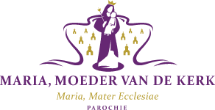
 | jaar 2 - nummer 3 | januari 2024  HUISZEGEN  Het is een goede gewoonte om bij gelegenheid van het nieuwe jaar het huis te laten zegenen, zo mogelijk door een priester of diaken. Dat is helaas vaak niet mogelijk. Om in deze leemte te voorzien, biedt de parochie u, zoals elk jaar met het feest van de Openbaring des Heren, Driekoningen, een huiszegen aan, die u boven de deur van uw woning of huiskamer kunt hangen. De huiszegen wordt met het hoogfeest van de Openbaring des Heren (op 7 januari 2024) gezegend in de kerk.  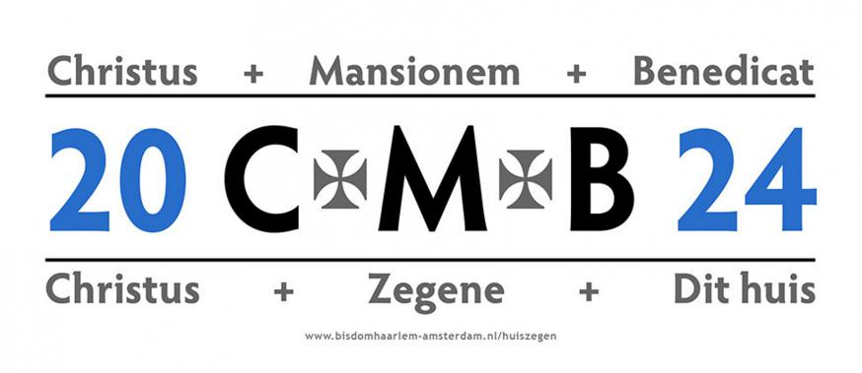  Er zijn diverse betekenissen die worden toegekend aan de letters C+M+B op de huiszegen:  Caspar Melchior Balthasar  De letters C+M+B worden in verband gebracht met de namen die vanuit de traditie aan de wijzen uit het oosten zijn gegeven: Caspar, Melchior en Balthasar.  Christus Mansionem Benedicat  Maar deze letters betekenen nog meer. Zij zijn ook de beginletters van de zegentekst Christus Mansionem Benedicat, vertaald: Christus zegene dit huis.  Cana Magi Baptisma  De letters worden ook in verband gebracht met de drievoudige openbaring van de Heer. Kerstmis is het feest van de openbaring aan alle mensen. Deze openbaring van God wordt gevierd met Driekoningen, bij het feest van de Doop van de Heer en bij het eerste wonder van Christus in Kana. Zo wijzen de letters ook naar deze feesten: de bruiloft in Kana (Cana), de aanbidding van de Wijzen (Magi) en de Doop van de Heer in de Jordaan (Baptisma). |  |  | Telefoon 0485-471246 Mobiel 06-23887860  https://parochiemmvdk.net
zondag 7 Jan
Openbaring vd Heer
zondag 14 jan
2e zondag vh jaar B
Zondag 21 jan
3e zondag vh jaar B
zondag 28 jan
4e zondag vh jaar B
Ga voor mee informatie: parochiemmvdk.net/liturgie/ vieringen - overzicht

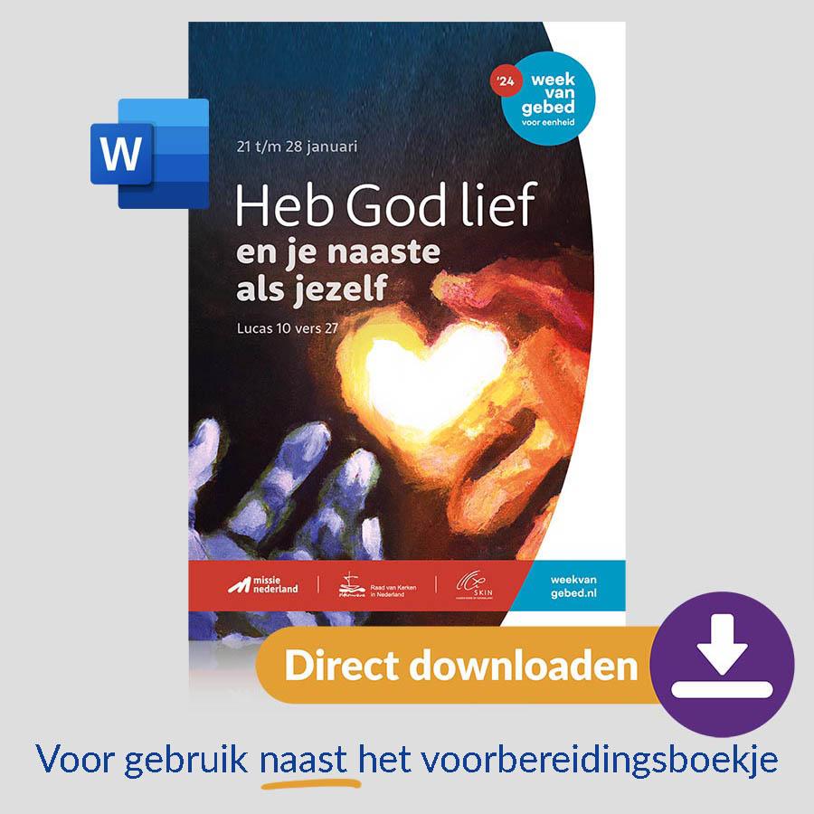
WEEK VAN GEBED VOOR DE EENHEID VAN DE CHRISTENEN 21 JAN T/M 28 JAN

jaar 2 – nummer 3 | JANUARI 2024
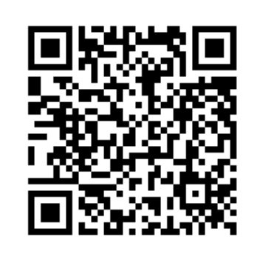 |  |  | 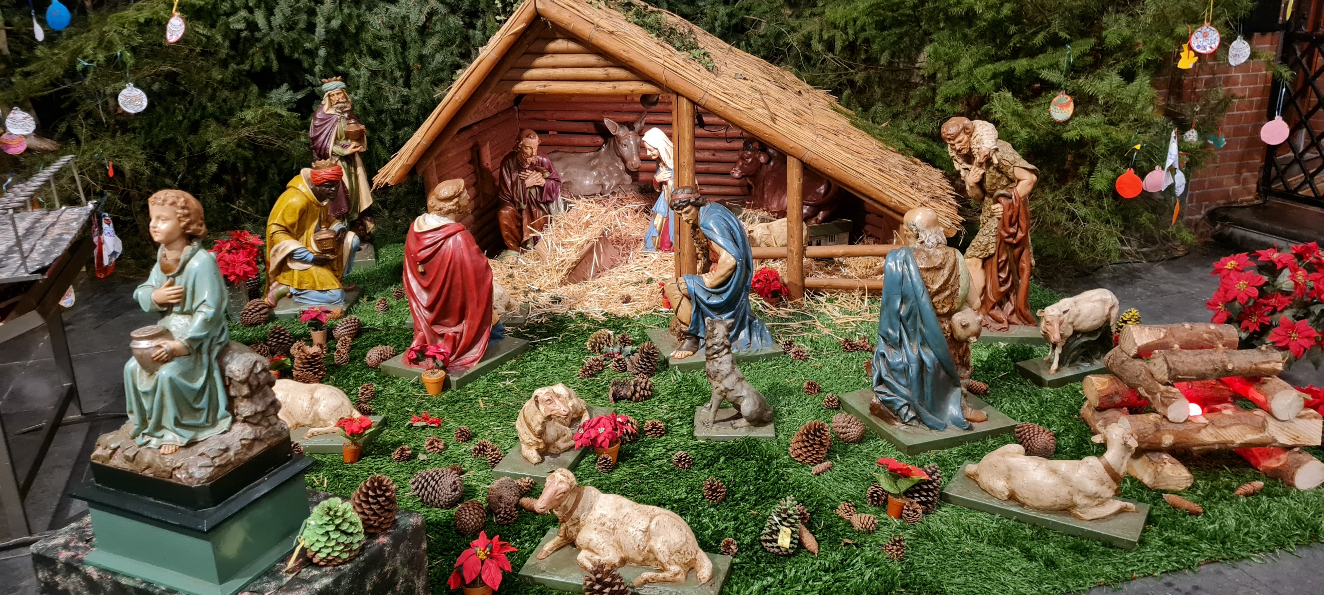
ZEGENT ELKAAR MET DEZE WOORDEn  De Heer sprak tot Mozes:„Zeg aan Aäron en zijn zonen: Als gij de Israëlieten zegent, doe het dan met deze woorden: Moge de Heer u zegenen en u behoeden! Moge de Heer de glans van zijn gelaat over u spreiden en u genadig zijn! Moge de Heer zijn gelaat naar u keren en u vrede schenken!„ Als zij zo mijn naam over de Israëlieten uitspreken zal Ik hen zegenen.”  Parochie centrum |  |  |  | U GEEFT OM ONS DORP? GEEF OOK AAN ONZE KERK!  Beste parochianen,  dit jaar doet de parochie weer mee aan de landelijke actie Kerkbalans. Het thema is dit jaar: “Geef voor de kerk van morgen”.  Samen……met mensen op weg naar een nieuwe tijd. Dit is het thema van de pastoorsinstallatie in 2022. Ook in 2024 blijft dit thema actueel. Samen zijn we op weg, samen moeten we kunnen blijven vieren, samen moeten we onze kerk in stand kunnen houden. Een gemeenschap van mensen met een vitaal geloof. De kerk is een plek waar we elkaar ontmoeten in Gods Naam. Waar we stilte zoeken en op verhaal komen en het geloofsleven vieren. De kerk is niet alleen voor ons maar voor velen van grote waarde. Heel graag willen we dit nieuwe jaar en in de toekomst de faciliteiten goed onderhouden. Dit kost geld  Willen we onze kerk niet kwijt dan zullen er middelen moeten zijn om deze in stand te houden. Met uw steun lukt dit, uw bijdrage telt.  Geef slim.  Uw bijdrage aan Kerkbalans is (deels) aftrekbaar voor de belasting. Geeft u een periodieke gift? Dan kunt u het volledige bedrag aftrekken. Zo krijgt u van de belastingdienst meer terug. U leest hier alles over op onze site parochiemmvdk.net/bestuur/financien  Hartelijk dank voor uw bijdrage.  SCAN DE QR-CODE MET UW MOBIELE TELEFOON VOOR UW DONATIE of maak het over via uw bank  t.n.v. Parochie Maria, Moeder van de Kerk  - NL65 RABO 0155 9485 98
8  14,30 u  Bijeenkomst bezorgers |  | 9  14,45 u Stap 3 Communicanten
9  19.30 u Geloofsbijeenkomst  16  20.00 u Vergadering  Pastoraatsgroep |  | 16  10.15 u Bestuurs-vergadering  30  14,45 u Stap 4  Communicanten


